收件人： 发件人：董华 18027375109
电话： 电话：020-81577866
传真： 传真：020-81576866
时间: 2012/7/17
桌上型切肉机HN－150A
用途：能将各种鲜肉一次性切成片状。 | 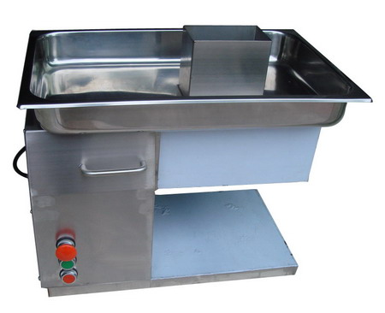  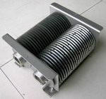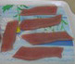
特性：整机不锈钢，刀片为特殊钢质制造，刀具组设计为悬臂式，可轻易拆卸、清洗，并能快捷方便地更换不同规格的刀组。加装紧急开关和安全开关，可有效地保护使用者的安全。适合酒楼、超市、肉市场加工、小型加工厂等使用。
机器尺寸：530（L）×330（W）×450（H）(mm)
入料口尺寸：140（L）×80（W）(MM)
切割厚度：2.5－15 mm（不可调）
机器重量：45KG
产量：500KG/HR
电源：220V/110V 单相
功率：0.55KW

